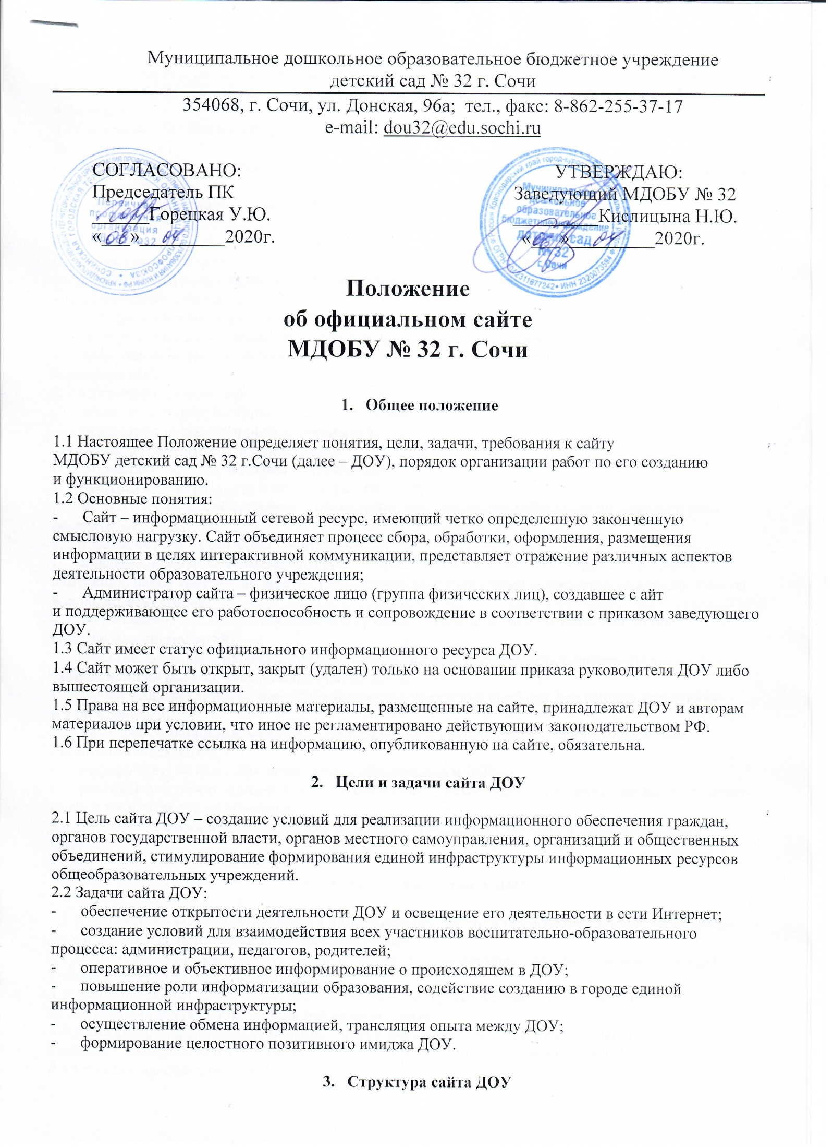

3.1 Все содержание сайта тематически разделяются на разделы и подразделы. Данное положение описывает примерную структуру информации, конкретное содержание формируется в рабочем порядке.
3.2 Основная информация (общая информация о ДОУ, относительно постоянная во времени), размещенная на сайте:
- информация о сотрудниках ДОУ (административный аппарат, педагогический и иной кадровый состав, список вакансий);
- контакты ДОУ (адрес, телефон, электронный адрес);
- официальная информация о ДОУ (реквизиты, полное официальное наименование, данные об учредителях и вышестоящих организациях);
- основные документы, представленные в электронном виде: устав ДОУ, лицензия, положение о сайте ДОУ, программа развития ДОУ, основная общеобразовательная программа)
- информация о приеме в ДОУ;
- информация о дополнительном образовании, осуществляемом в ДОУ;
- информация о достижениях ДОУ в целом, отдельных сотрудников и обучающихся;
- архивная информация (архивные сведения, текстовые и фотоотчеты о прошедших мероприятиях).
3.3 Актуальная информация:
- новости (короткие сообщения на главной странице);
- результаты различного рода мероприятий.
3.4 Сервисы обратной связи и общения:
- форма обратной связи (отвечаем на вопросы);
- гостевая книга (раздел для отзывов и пожеланий);
- форум (раздел для обсуждений и объявлений, доступный для добавления информации всем посетителям сайта).
3.5 К размещению на сайте ДОУ запрещены:
- информационные материалы, которые содержат призывы к насилию и насильственному изменению основ конституционного строя, разжигающие социальную, расовую, межнациональную и религиозную рознь;
- информационные материалы, порочащие честь, достоинство или деловую репутацию граждан или организаций;
- информационные материалы, содержащие пропаганду насилия, секса, наркомании, экстремистских религиозных и политических идей;
- любые виды рекламы, целью которой является получение прибыли другими организациями и учреждениями;
- иные информационные материалы, запрещенные к опубликованию законодательством Российской Федерации;
- информация, не имеющая отношения к образованию и ДОУ;
- расхождения между одними и теми же сведениями, размещаемыми в разных разделах интернет-сайта и элементах его оформления.
3.6 В текстовой информации сайта ДОУ не должно быть грамматических и орфографических ошибок.

- Администрация сайта ДОУ

4.1 Администратором сайта признается лицо, имеющее доступ к редактированию материалов сайта в сети Интернет. Назначается приказом заведующего ДОУ.
4.2 В администрацию сайта могут входить другие сотрудники привлекаемые в рабочем порядке к выполнению отдельных действий.
4.3 Администрация сайта в своих действиях руководствуется федеральными, региональными нормативными актами, локальными документами ДОУ.
4.4 Администратор сайта несет персональную ответственность за совершение действий с использованием паролей для управления сайтом и за выполнение своих функций.
4.5 Функции администрации сайта:
- контроль за соблюдением настоящего Положения;
- признание и устранение нарушений;
- своевременное обновление информации на сайте (не реже одного раза в 10 дней);
- организация сбора и обработки необходимой информации;
- передача вопросов посетителей их адресатам и публикация ответов;
- решение технических вопросов;
- сбор материалов от членов педагогического коллектива (предоставляемый ими в электронном виде) для размещения на сайте ДОУ.
4.6 Администрация сайта обладает всеми полномочиями, необходимыми для осуществления вышеперечисленных функций, обладает правами полного управления сайтом.
4.7 Сайт ДОУ может разрабатываться силами ДОУ или другими специализированными организациями на договорной основе. В случае разработки сайта сторонней организацией по заказу ДОУ его разработка ведется в соответствии с требованиями и критериями, указанными в данном Положении.

- Ответственность

5.1 Заведующий ДОУ несет ответственность за содержание информации, представленной на сайте.
5.2 Администратор сайта несет ответственность за:
- несвоевременное размещение предоставляемой информации;
- совершение действий, повлекших причинение вреда информационному ресурсу, нарушение работоспособности или возможность несанкционированного доступа к сайту.
5.3 Педагогический коллектив несет ответственность за:
- несвоевременное предоставление материалов администратору сайта с целью размещения его на сайте;
- отказ от участия на форуме сайта, консультирования всех участников образовательного процесса в той части содержания образования, которое касается зоны персональной ответственности педагогов.

6. Контроль
6.1 Общий контроль за исполнением обязанностей администратора сайта возлагается на заведующего ДОУ.
6.2 Общая координация работ по развитию сайта и контроль за исполнением обязанностей лицами, участвующими в его информационном наполнении, актуализации и программно-техническом сопровождении, возлагается на администратора сайта.

